En este documento se mostrarán las evidencia de la ejecución de las pruebas establecidas en el plan de pruebas

**Evidencia caso de prueba CA001**

**Enviar la solicitud para crear un usuario con los campos vacíos de name y Job**

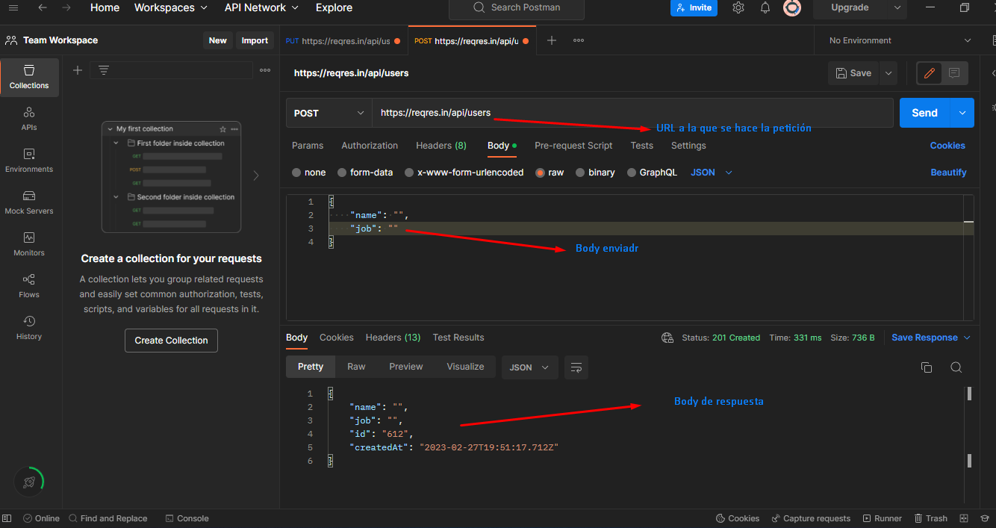

**Evidencia caso de prueba CA002**

**Enviar la solicitud para crear un usuario con caracteres alfanuméricos en los campos de name y job**

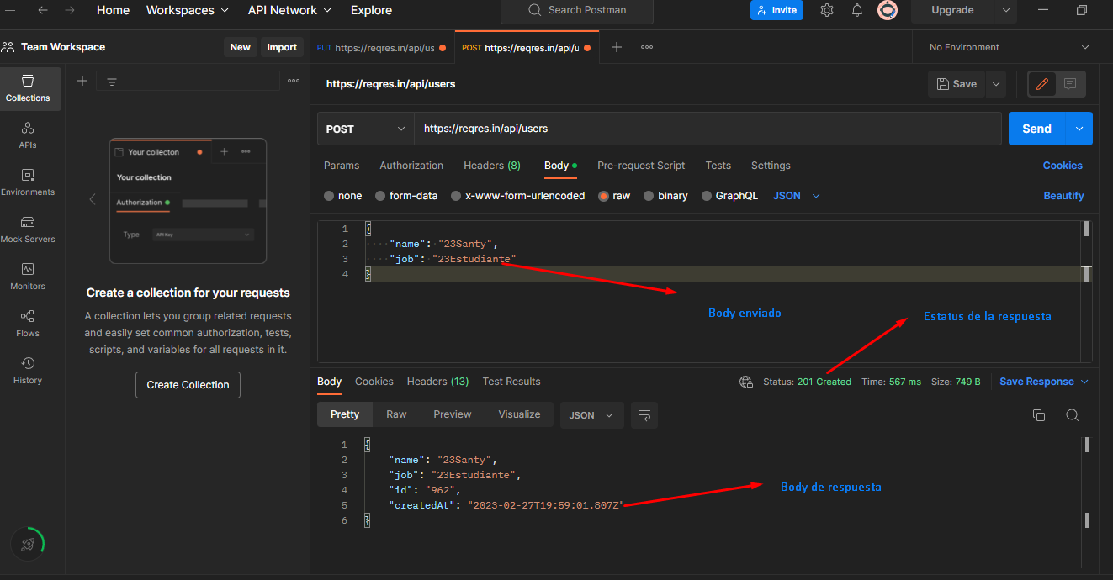

**Evidencia caso de prueba CA003**

**Enviar la solicitud para crear un usuario con las credenciales válidas**

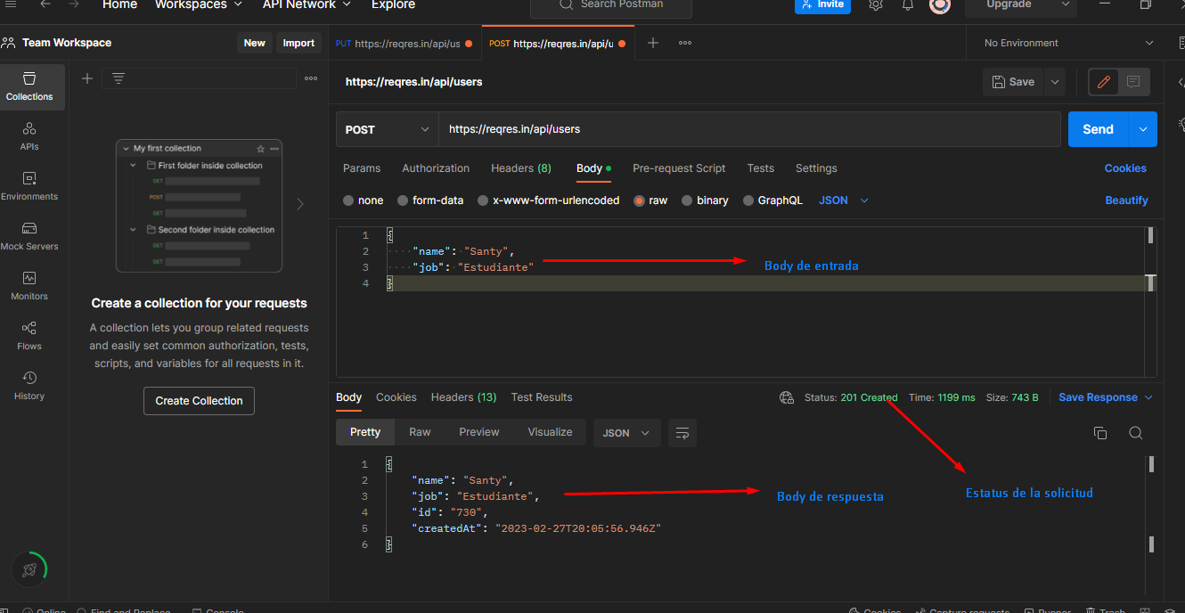

**Evidencia caso de prueba CA004**

**Enviar la solicitud para crear un usuario con caracteres específicos como "" en el campo de name**

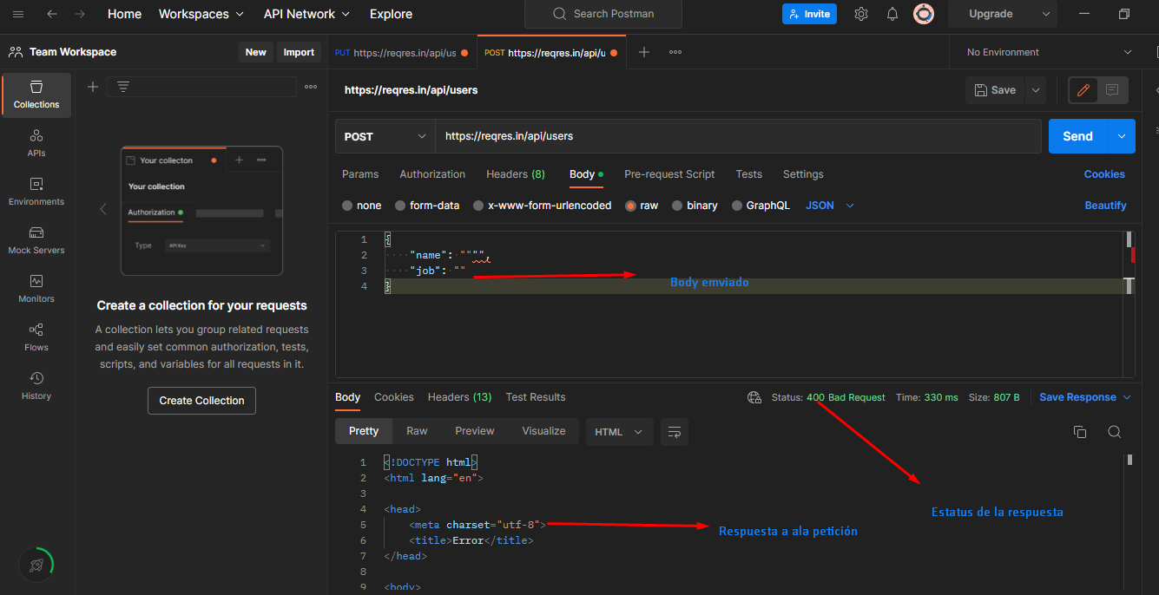

**Evidencias del servicio PUT:**

**Evidencia caso de prueba CA005**

**Se actualiza el usuario correctamente**

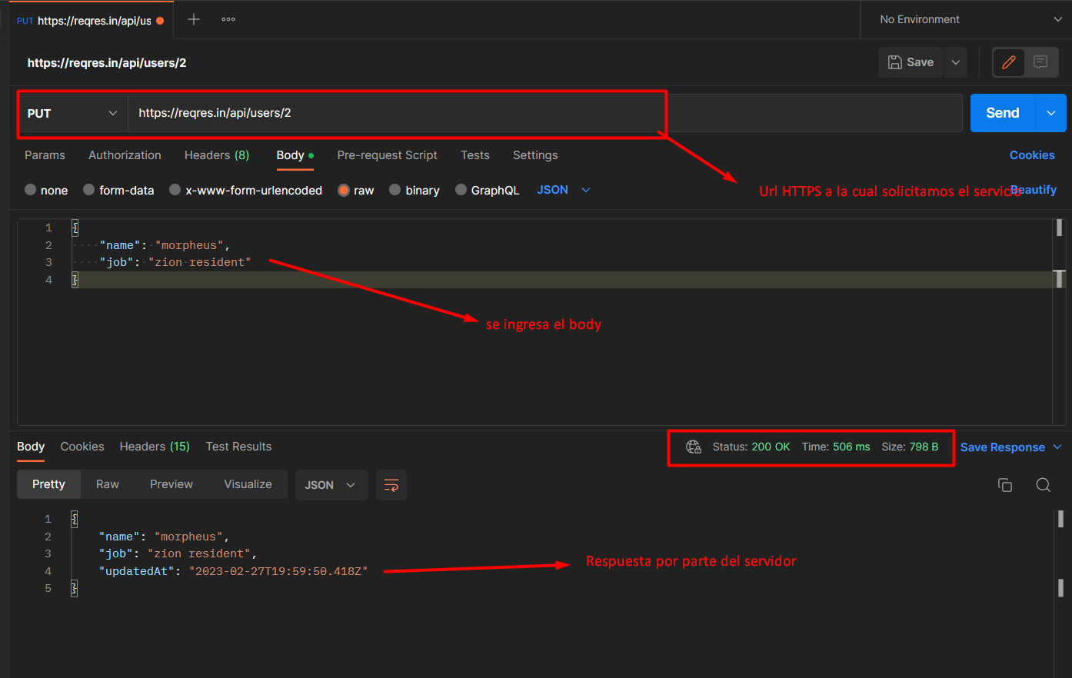

**Evidencia caso de prueba CA006**

**Se actualiza usuario inexistente**

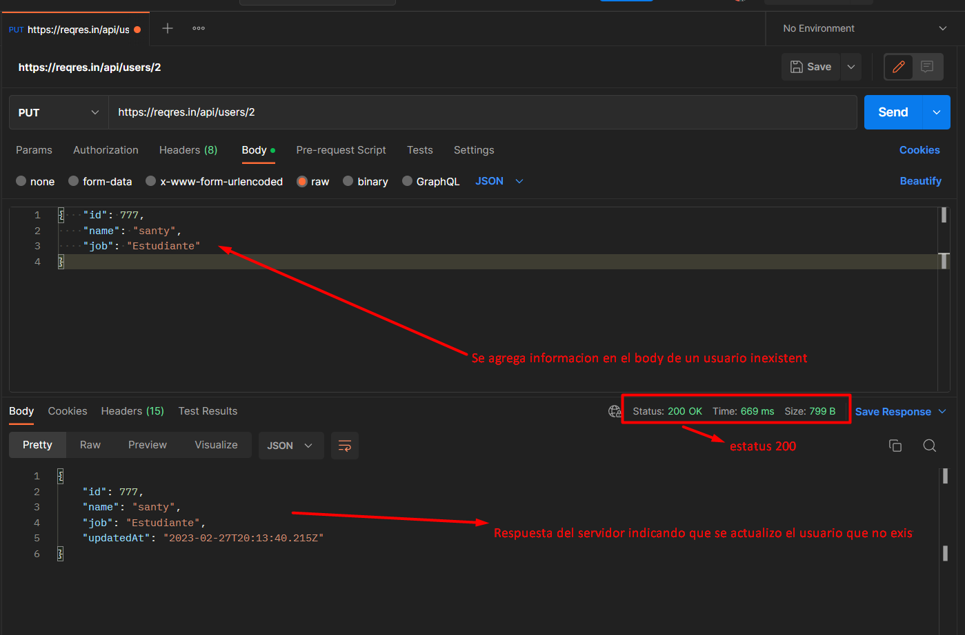

**Evidencia caso de prueba CA007**

**Se actualiza un usuario con un ID vacio**

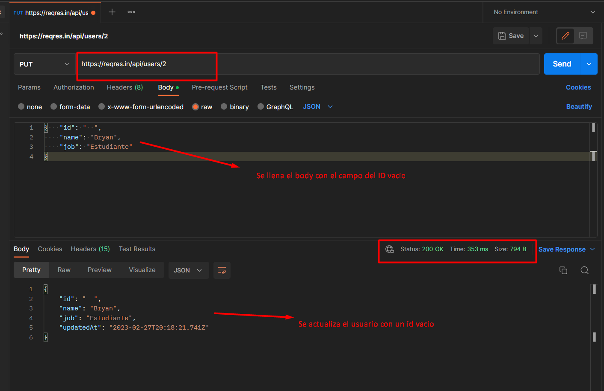

**Evidencia caso de prueba CA008**

**Se actualiza un usuario con caracteres alfanuméricos correctamente**

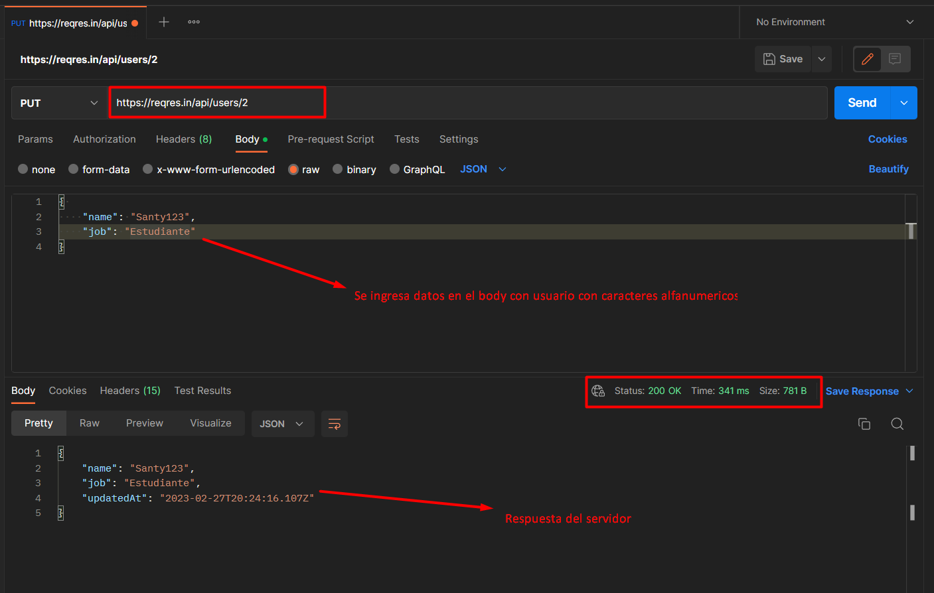

* **Evidencias pruebas en el login y registro link de la pagina** [**VirtualMuebles**](https://virtualmuebles.com/account/register)

**Evidencia caso de prueba CA009**

**Registro exitoso con datos válidos**

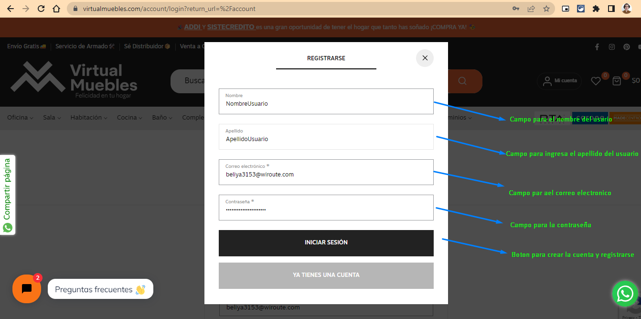

**Ingreso a la cuenta creada**

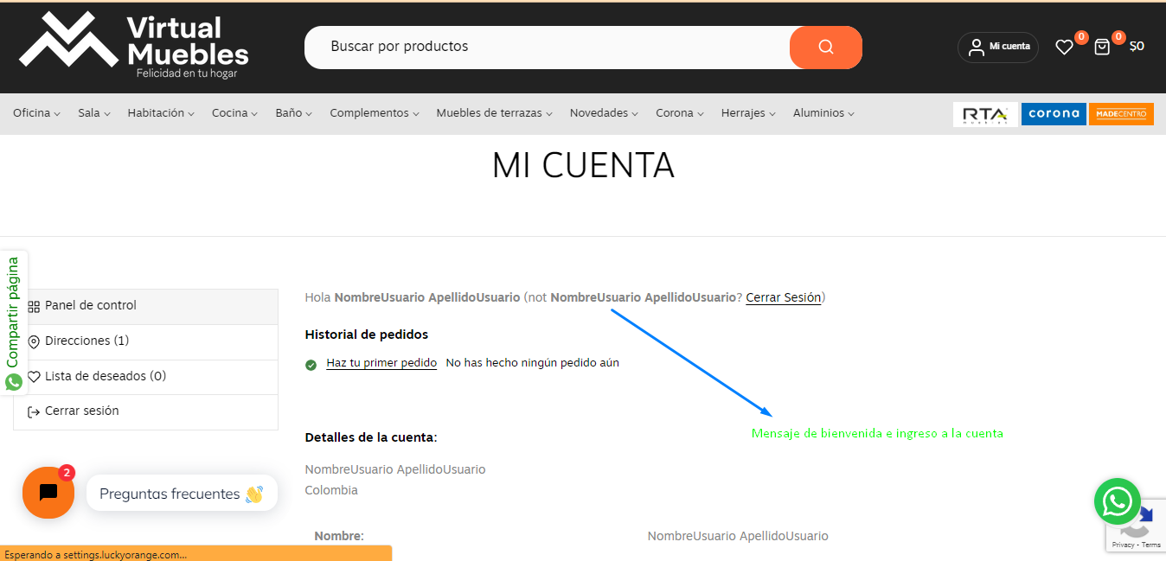

**Evidencia caso de prueba CA010**

**Registro fallido sin completar todos los campos obligatorios**

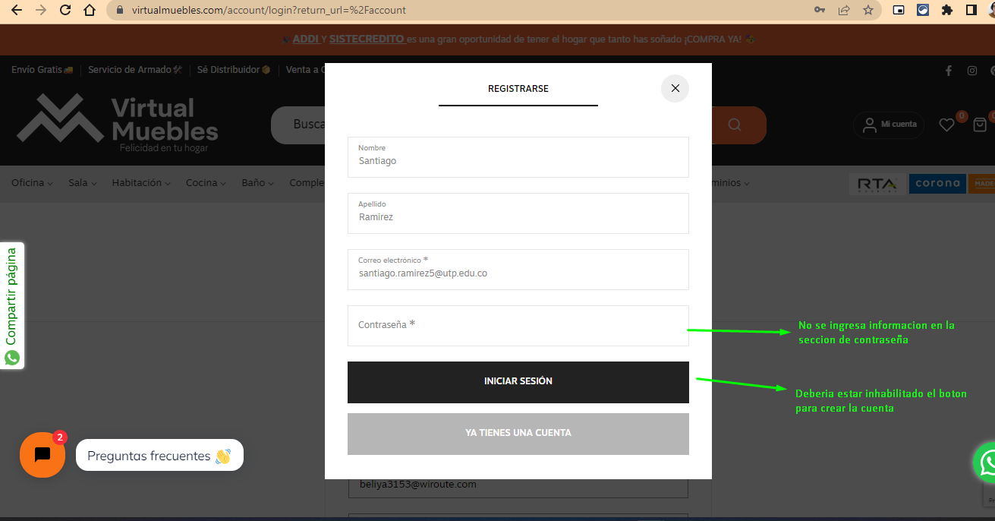

**.**

**Nota: no se deshabilita el botón para el registro y se vuelve a cargar el formulario de registro con el siguiente mensaje**

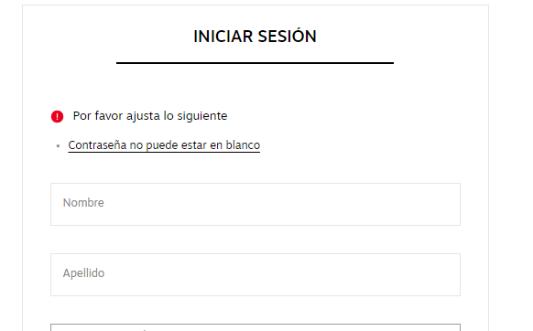

**Evidencia caso de prueba CA011**

**Registro fallido con una dirección de correo electrónico inválida**

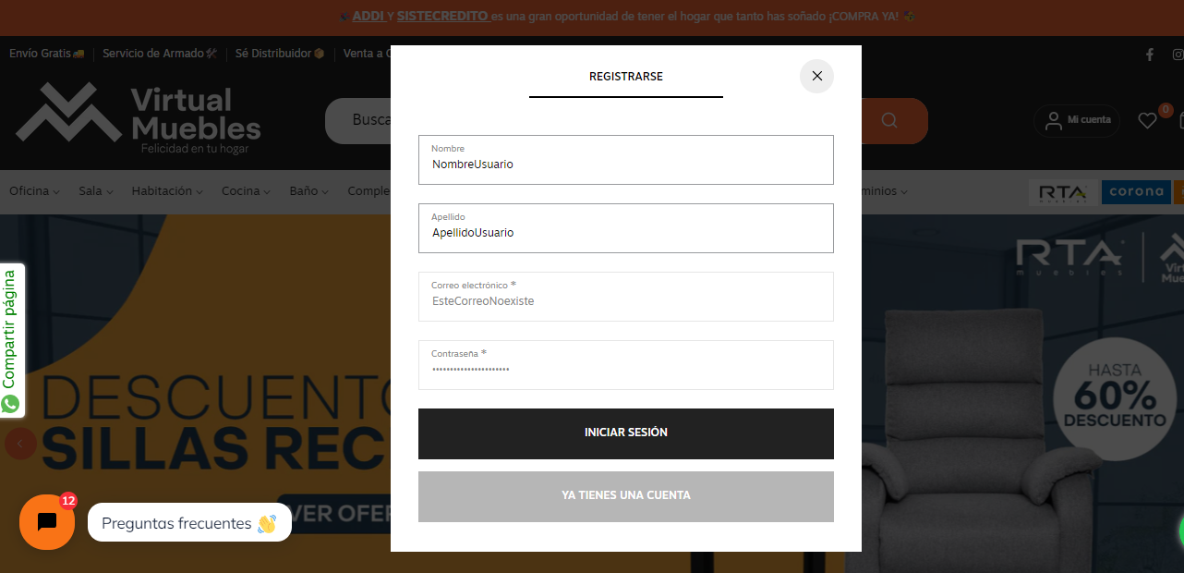

**La página vuelve a cargar el formulario de registro cuando se ingresa una dirección de correo electrónico inválida**

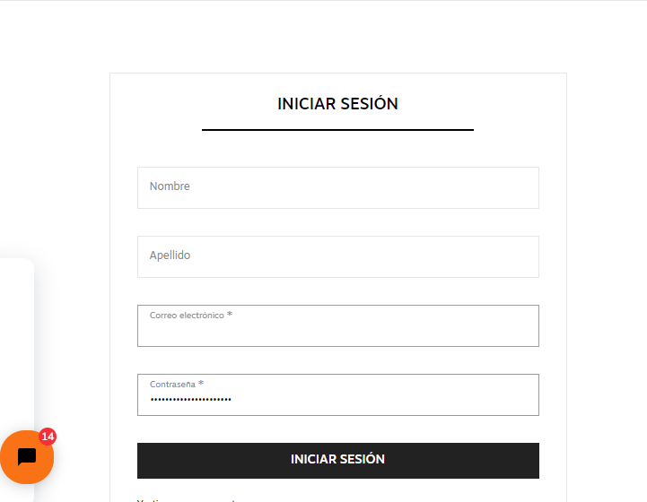

**Evidencia caso de prueba CA012**

**Registro con contraseña débil**

**En la siguiente evidencia trato de registrar un usuario con una contraseña débil(123) y me aparece el siguiente mensaje**

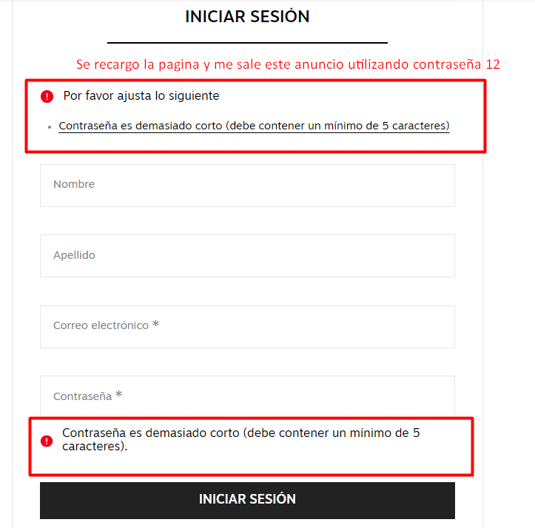

**En la siguiente evidencia trato de registrar un usuario con una contraseña debil(12345) y hace un registro exitoso.**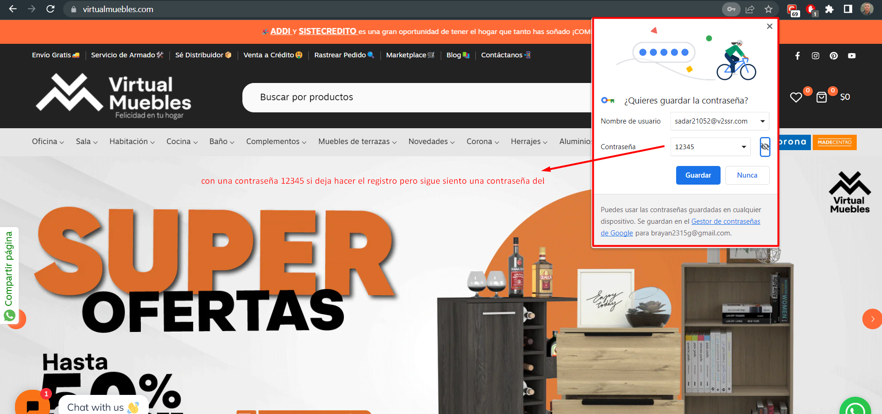

**Evidencia caso de prueba CA013**

**Registro fallido con una dirección de correo electrónico ya registrada**

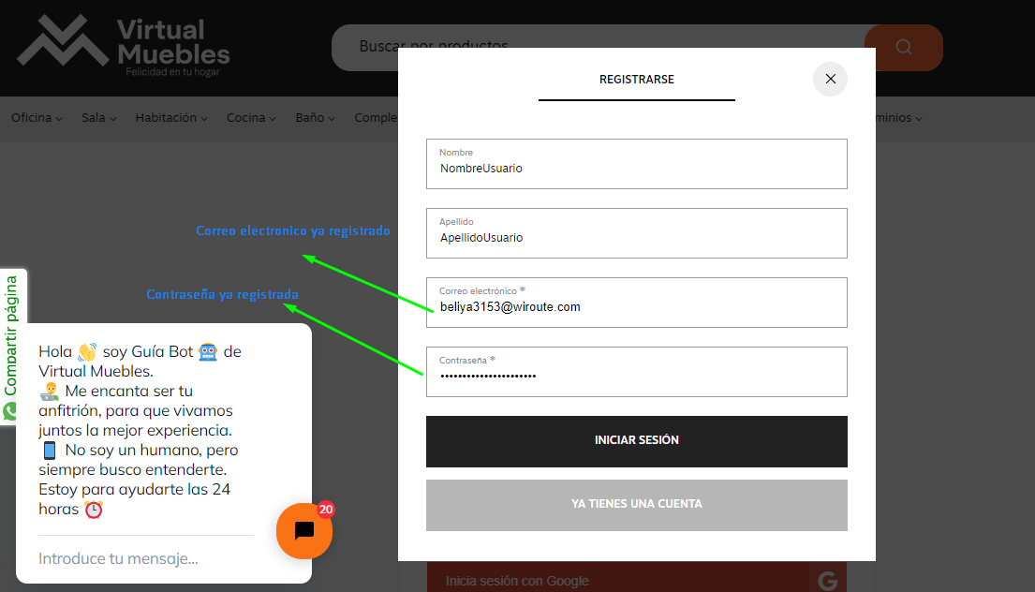

**Al intentar registrar otra cuenta con el mismo correo electrónico, no permite registrar una nueva cuenta y muestra el siguiente mensaje**

